目前，AR光学所广泛采用的三个技术路径分别有：传统同轴光路、波导和自由曲面。尽管著名的 Magic Leap 公司提出他们实现了“光场显示”，但其基本技术途径仍然是波导显示，因此还是难以避免波导显示固有的弊端（关于“光场显示”，我们会在以后的文章里详细说明）。由于其在成像效果、成本和量产性等方面的优势，自由曲面AR光学已经被国内外研发AR眼镜的企业，如联想、悉见、爱普生、亮风台、Meta、ODG、骁龙等公司所采用，并成为目前能量产销售的AR产品的核心部件。可见，自由曲面AR光学对AR行业的发展起到了至关重要的作用。

其实，自由曲面是目前光学最前沿的设计理论和方法，不仅在AR方面，在其他光学设计方面也发挥了巨大的作用。

第二章 自由曲面的应用

根据第一章节的介绍，随着超精密加工技术的发展，自由曲面加工已成为可能，包括快刀伺服（Fast tool servo）、慢刀伺服（Slow slide servo）和微铣削等。对于塑料等非玻璃材料的光学元件，可以采用注塑成型，压塑成型的方法来制造，或者用浇注的塑料块来制造。加工的表面可以为复杂的表面，如透镜阵列、多项式自由曲面、双圆锥曲线、非球面柱面、NURBS 定义 的自由曲面等。自由曲面的先进的制造技术为自由曲面的应用创造了前提，使自由曲面光学元件在各领域都有广泛的应用，主要分为三个方面：成像系统、照明系统和聚光光伏系统。

成像光学和非成像光学的区别在于，成像光学注重于成像质量，而非成像光学注重于能量收集率。自由曲面最早被用于光伏系统的太阳能收集，照明系统是光伏系统的逆过程，两者本质相同。

在成像系统中，该技术可以矫正像差、提高成像质量、减小系统单元数量及重量；在高性能照明系统设计中，该技术不仅可以有效提高光能利用率，更可消除系统对照明方向性的严格要求，并且提供了很大的设计自由度。

- 1 -

成像系统中的应用

从应用的角度将成像自由曲面大致分为自由曲面棱镜、自由曲面反射面、自由曲面透镜三种形式。

（1）自由曲面棱镜设计方面

将自由曲面棱镜用于头盔显示器（OST-HMD），棱镜采用三个自由曲面表面，适合近场光学观察，具有大视场角、低F数、重量轻以及无干扰波形的优点。北京理工大学采用楔形断面自由曲面棱镜粘合一个自由曲面透镜的方式，可使光学系统的总尺寸小于25mm，重量小于8g，视场角53.5°，F数1.875,出瞳直径为8mm。右图所示为北京耐德佳显示技术有限公司推出的基于自由曲面棱镜的可量产的增强现实头戴显示产品NED+X2。

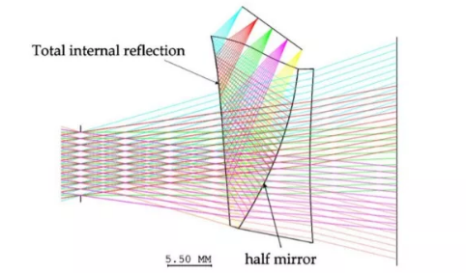

另外，可以将自由曲面棱镜用于相机镜头和投影显示，如清华大学研究了光学自由曲面在可视电话上的应用，利用自由曲面棱镜提高相机的成像和颜色显示性能，并对光学系统在暗视野环境下的性能进行了优化。

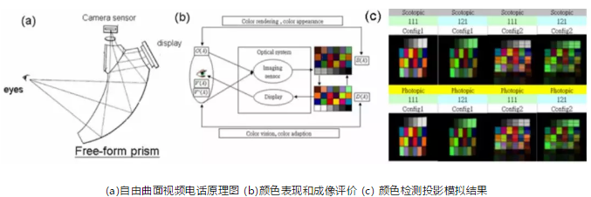

美国OhioState大学将自由曲面光学棱镜阵列应用到了显微系统中，改善了传统显示物镜在3D立体视觉上的缺陷，实现了3D视觉成像的完整性，简化了光学显微镜的结构。

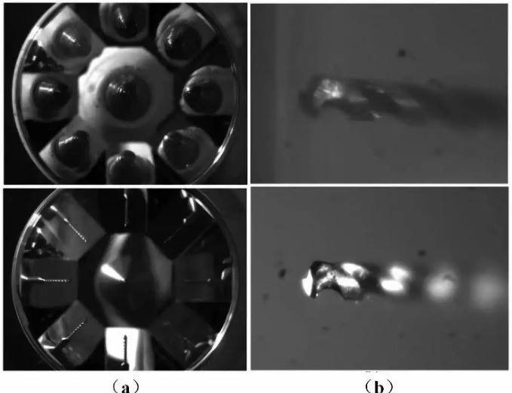

（a）自由曲面棱镜阵列3D结构以及变焦系统 (b) 0.2毫米微钻头在4.5倍放大时的放大图：

透过其中一个自由形棱镜观看（上图）；不使用自由棱镜，而将物体倾斜放置（下图）

**（2）自由曲面反射镜的设计方面**

美国DrexelUniversity的R. A. Hicks利用偏微分方程的方法直接求解出反射镜面型，该自由曲面反射镜可以解决汽车侧视镜的盲点和畸变的问题，下图是使用自由曲面反射镜前后的视场对比图。

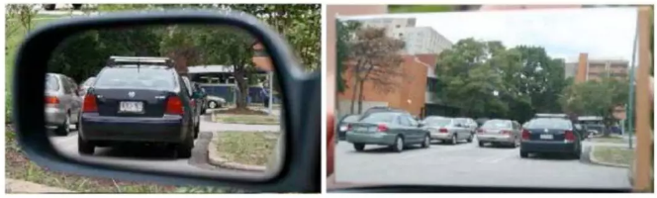

自由曲面侧视镜（右）和普通的侧视镜（左）的区别

LPI公司进行了短距投影仪的研究，利用两个自由曲面反射镜减小了投影仪的投射距离，可实现投射距离50cm，屏幕尺寸80英寸，如图所示。另外，Epson公司也陆续推出了多款超短焦投影机。

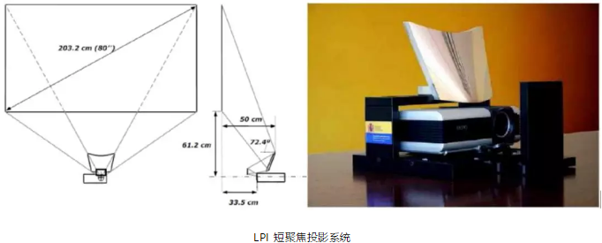

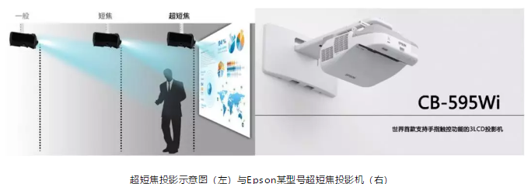

近年来，随着光电成像技术的不断发展，在与航空航天密切相关的空间光学领域，离轴反射式成像系统正愈发引起研究人员的关注。离轴三反系统是最典型的一种离轴反射式成像系统，下图为CODE V软件示例库中的一款离轴三反系统。

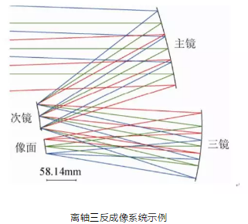

自由曲面充分具备了设计离轴反射式成像系统的能力，并且有潜力达到较高的性能指标，实现复杂的结构约束，满足空间光学领域中各种高端或特殊的需求。在空间光学领域，红外探测有着重要的军事应用，小F数成像系统有利于增大红外目标探测距离，增强目标识别能力，提升红外探测与识别的效率与成功率，有着重大的军事需求。清华大学与天津大学的研究人员合作研制了一款自由曲面离轴三反红外成像系统。

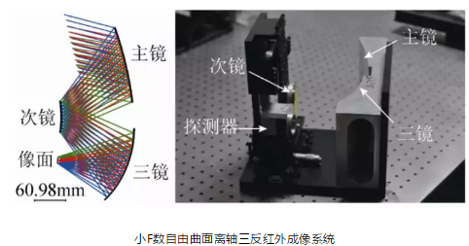

在测绘、遥感等空间光学领域，由于成本和技术的多重限制，经常采用线视场成像系统搭载线阵探测器，基于推扫方式完成地面目标的二维图像获取。成像系统线视场角的大小直接决定了观测范围的大小，因此，拥有大视场角无疑是该应用领域成像系统的一项现实需求。中国科学院长春光机所的研究人员成功研制了一款大视场角自由曲面离轴四反成像系统，它在弧矢方向上拥有76°的线视场角。

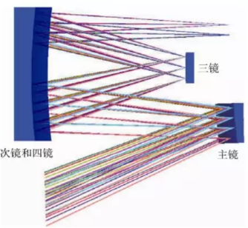大视场角自由曲面离轴四反成像系统

在空间光学领域，航空器或航天器等平台通常希望实现载荷的小型化和轻量化，因而，结构紧凑、体积小巧成为了空间光学系统设计的一项刚需。美国罗切斯特大学等单位成功研制了一款结构高度紧凑的自由曲面离轴三反成像系统。

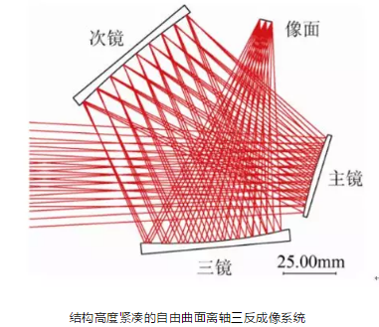

在该三反系统中，成像光束在多次反射传输过程中相互交错、相互“覆盖”，三片反射镜与像面共同组成一个“环形轮廓”，高度压缩了系统的封装体积，充分体现了自由曲面在特殊结构系统设计方面的优势。该系统的F数为1.9，视场角为6°×8°，工作于长波红外波段（8~12μm）。在加工、装调完毕后，经实验测定，系统的成像质量可以达到衍射极限。

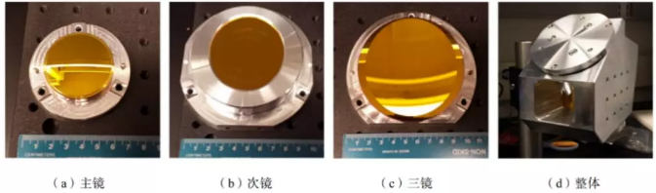

离轴三反自由曲面各镜结构与整体结构

（3）自由曲面透镜的设计方面

由Plummer推出了利用自由曲面设计的离轴折反射的宝丽来x-70相机；这是第一个使用XY多项式特征的光学自由曲面来提高成像性能的商业产品。

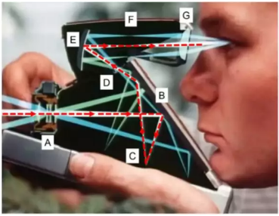宝丽来SX-70相机的光学路径示意图

光学自由曲面在大视场的全景成像系统中也起着关键作用。由Maetal提出了一种非对称、旋转、可变焦距的全景环形成像系统，该系统具有XY多项式的自由曲面，如左图所示。浙江大学科研团队在2014年设计并研制了一款基于XY多项式自由曲面的全景环带成像系统。

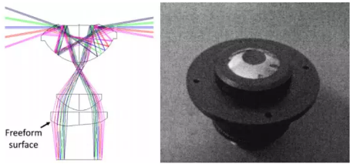

大视场全景环带成像系统

清华大学进行了用于激光校准系统中的光学自由曲面透镜的设计，设计的自由曲面包括两个非球面柱面，解决了由于绿色激光器光源高斯分布引起的能量集中的问题。

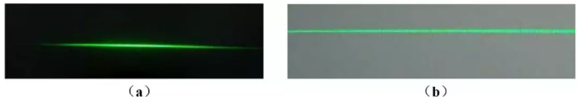

(a)输出的原始激光线 (b)通过自由曲面透镜的激光水平仪输出的激光线

（4）结语

以上的成像应用介绍中我们可以发现，自由曲面光学通过引入自由度更高的面型，进一步使得成像系统的成像质量有了极大的飞跃，使得复杂系统的简化以及体积微型化得以实现，同时，更多自由度可以为实现更多新颖样式的成像结构提供了保证，解放了光学设计者面对传统轴对称结构的尴尬约束，使得离轴非对称系统设计得以有效实现。

我们可总结出光学自由曲面在成像系统中应用的优点：

a.简化成像系统结构，用一片代替原来成像系统中的多片镜头；

b.大幅提升光学系统成像质量；

c.矫正成像系统大角度的畸变；

d.两片自由曲面结合可实现对任意光束的整形。

- 2 -

照明系统中的应用

自由曲面拥有高自由度，且具备局部操作及优化特性，能够构造出复杂面型如飞机外壳、汽车车体等。用自由曲面来取代常规曲面的照明系统，能够促进非成像光学系统在照明应用领域的进一步发展与挖掘。如下图，LED 路灯应用自由曲面设计之后的由圆形光斑到近似矩形光斑照明效果的变化。

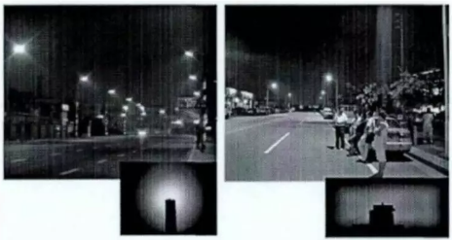

LED路灯道路照明效果（左）圆形光斑；（右）近似矩形光斑

自由曲面由于具有高自由度，对于控制光束的分布十分有效，这就使得比较简单的照明系统结构发挥大的作用，实现复杂的照明需求。针对非旋转轴对称的特殊照明效果需求，HaraldRies等人在2002年提出了剪裁法的设计思路。该方法的核心是以折射定律作为光学设计出发点，建立入射波前的曲率、出射波前的曲率、自由曲面的面型这三者之间的关系。构建出一组椭圆类型的非线性偏微分方程。通过数值方法最终获得了如图所示的结果。

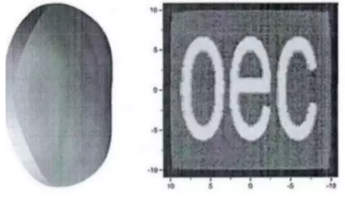

根据剪裁法设计的自由曲面透镜模型及其照明效果

吴仍茂等人于2013年提出根据折射定律建立光源出光角度和目标面上点之间的映射关系，再将此关系代入由能量守恒定律得出的方程，最终得到了一个带有边界条件的MA方程，通过牛顿迭代算法求解出自由曲面的离散面型上的坐标分布，结果如图所示。

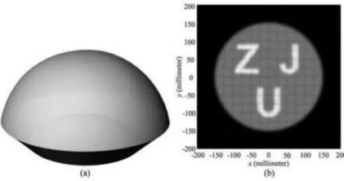

通过Monge-Ampere方法设计的自由曲面透镜模型及照明效果

Oliker等人提出了一种能够得到近似解的方法。该方法首先通过几何的设计方法如SP方法、SE方法，通过特殊几何自由曲面片的汇聚属性，将最后的包络面得到了自由曲面面型。DirkMichaelis等人将该方法进一步推进，得到了如图所示的结果.

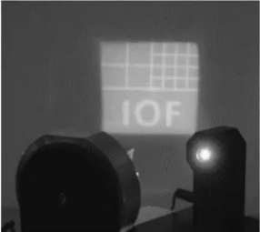采用SE方法得到的反射着实现的照明效果

结语

以上的照明系统设计介绍中我们可以发现，自由曲面光学通过引入自由度更高的面型，进一步使得照明系统的照明质量有了质的飞跃，极大简化复杂系统结构。同时，更多自由度可以为实现更多新颖照明结构提供了保证，解放了光学设计者面对传统照明结构和系统的尴尬约束，使得高光效，高均匀度，以及更自由的照明光束控制得以有效实现。

- 3 -

聚光光伏系统中的应用

能源问题已成为社会发展最重要的问题之一，太阳能因为其无污染、来源广、可再生被越来越多的人关注。近年来新型太阳能电池材料发展迅速，太阳能电池 的光电转换效率显著提高，光伏发电在太阳能的利用中所占的比重越来越大。光 伏发电分为平板光伏发电（PV）和聚光光伏发电（CPV），PV发电是直接利用太阳能电池板发电，CPV发电是利用聚光镜将太阳光会聚后发电，可大幅度节 省电池片尺寸，从而降低发电成本。除此之外，在发电量的比较上CPV系统也 比PV系统具有更大的优势，如图所示。CPV发电是光伏发电的发展趋势，聚光镜是CPV组件中的关键部件，如何通过改进聚光镜的设计提高CPV的发电 量或降低发电成本成为光伏产业的一个新的研究方向。

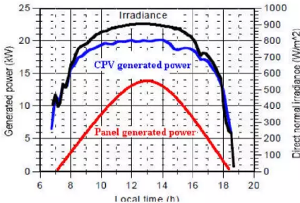

光伏各种形式发电量比较

目前常规聚光镜的形式主要有反射式和透射式。反射式聚光镜主要为球面或抛物面，材料主要为铝合金；透射式聚光镜主要为平板Fresnel透镜，材料主要 为PMMA、钢化玻璃复合硅胶等。自由曲面形式的聚光镜目前只停留在研究阶 段，还没有实现批量化生产。复合曲面非成像聚光器是一种三维光学系统，是发展最早的聚光镜，因为其接收角度大，可实现小角度的免跟踪，目前在集电和集热系统被广泛应用。其聚光镜的四壁为复合曲面反射镜，底部为PV电池。复合曲面可以为复合抛物面CPC，复合双曲面CHC，复合椭球面CEC，但这类聚光器轴向长度一般比较长，体积大，利用超精密加工实现较困难。

Fresnel透镜的发展历史如图所示，Fresnel透镜被广泛的用于聚光光伏系统，Fresnel聚光镜可以实现超高会聚比，但是其对跟踪精度要求很高，而且需要增加二级聚光镜，同时Fresnel透镜的光学限制使其组件的深宽比的降低有一定的局限，使整体组件尺寸很大，为跟踪和运输都造成了一定的困难。

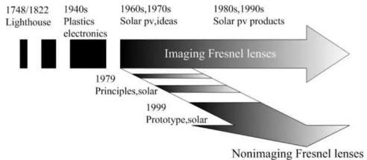

Fresnel透镜的发展历史

1999年，Leutz等人根据边缘光线理论设计和优化了一种非成像柱面Fresnel 透镜用于太阳能集热器，如图所示，将入射角分为横截面和垂直面上 的两个角度分别计算，得到一个三维结构。这种结构主要是用于集热，如果用于发电，还需要增加匀光用的二级聚光镜。

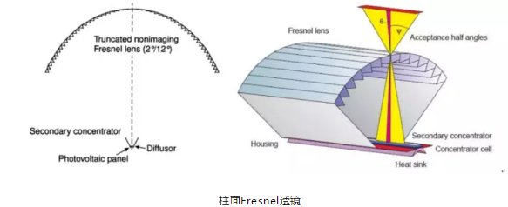

2000年，O’Neil设计了用于空间能量收集的超轻便充气式线聚焦Fresnel透镜，会聚比为8~30，并具有可拉伸性，材料为硅橡胶，如图所示。这种线聚焦的柱面Fresnel也为研究者们提供了一种新的思路。

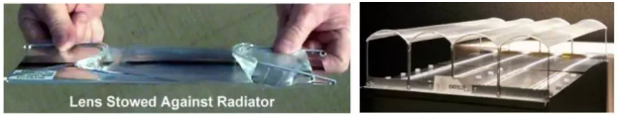

拉伸的透镜阵列

随着对自由曲面设计方法的研究的开展，更多形状复杂的自由曲面逐步用于聚光镜的设计中。J.C. Miñano和J.C. González等领导的研究团队利用SMS法设计了多种用于CPV的聚光镜，如图所示。由于SMS可以实现对光线的精确控制，所以利用该方法所设计的自由曲面聚光镜具有紧凑性好，能量利用率高的优点。

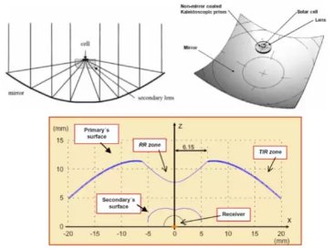

利用SMS设计方法实现的 XR及TIR聚光镜设计

采用光导材料和分光元件可实现聚光镜的免跟踪。下图给出了California 大学设计的自由曲面聚光器的示意图，采用10倍聚光镜和二向色分光镜将太阳光分散到同一平面并排的电池上，利用不同材料的单结电池进行光电转化，不需要跟踪。经过光学模拟，系统的光学效率为84%，光线接受角度为40°×19°，可实现聚光器的免跟踪。

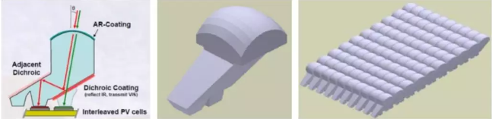

横向分光免跟踪聚光镜

目前聚光光伏发电 普遍采用Fresnel透镜，除了它可实现高会聚比以外，Fresnel透镜还可以降低聚光组件的整体重量，所以聚光光伏系统的轻薄性也是光伏厂家一个重要的评价指标。综上，免跟踪且轻薄型的聚光系统是聚光光伏发电的根本发展趋势。

结语

以上的自由曲面光伏系统设计介绍中我们可以发现，自由曲面光学通过引入自由度更高的面型或结构样式，进一步使得光伏系统的光电效率转化有了巨大的提升，极大简化复杂系统结构，同时，更多自由度可以为实现更多新颖光伏聚光结构提供了保证，解放了光学设计者面对传统聚光光伏结构和系统的尴尬约束，使得高光效，轻薄化的聚光光伏得以有效实现。

- 4 -

本章小结

自由曲面在光学设计领域的应用已经成为本世纪光学领域的一大发展趋势，必将革新整个光学领域的设计与应用。自由曲面光学设计和产品将逐步占领和充满我们人类生活的“光学”空间！